
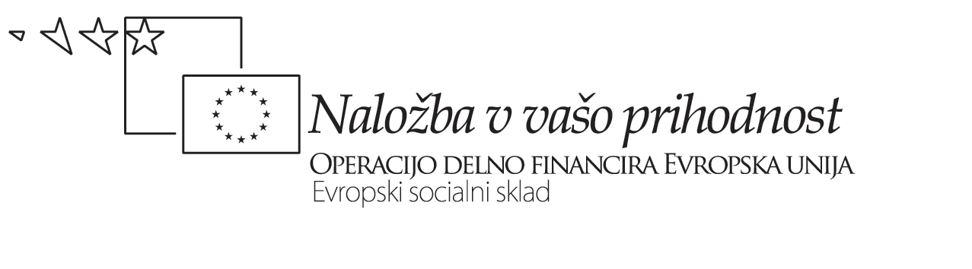

Gimnazija Murska Sobota

OPISNI KRITERIJI IN OPISNIKI

Predmet: psihologija

ESEJ

Navodila dijaku:

Opiši program dela z otroki in mladostniki, ki bo vseboval uporabno in realno rešitev za zmanjšanje samomorilnega vedenja. Upoštevaj sodobna dognanja psihologije in ostalih ved (biologije, sociologije, prava, kriminologije, ipd.). Tvoje izražanje naj bo jasno, natančno in notranje konsistentno. Poišči čim več dokazov za svoje trditve.

Naloga bo ocenjena po naslednjih kriterijih:

Opisni kriteriji za esej:

 | 3-4 točke | 2 točki | 1 točka
Razumevanje in uporaba koncepta za zmanjševanje samomorilnega vedenja | Predlaga tri strategije zmanjšanja samomorilnega vedenja. Strategije so uporabne in realistične, originalne, upirajo se na sodobna teoretična in empirična dognanja iz tega področja. | Predlagane strategije so manj realistične, samo povzete iz učbenika brez predlaganih lastnih zamisli, preveč posplošene. Samo ena strategija je primerno pojasnjena. | Navedene strategije brez razlage.
Uporaba strokovne literature | Uporabljeni viri so strokovni. Primerno povezovanje s teoretičnimi izhodišči. | Viri so skopi(samo učbenik ali ena knjiga). Nedosledno povezovanje teorij. | Uporaba novinarskih člankov in revij.
Kritičnost | Poudarjene so omejitve znanih raziskav ter predloženih strategij. Izraža dvome o najboljši strategiji. | Uvideva omejitve svojih predlogov. | Za svoje predloge meni, da so brez pomanjkljivosti.

Področja spremljanja: (opredelimo zaželene lastnosti oz. kvalitete področij spremljanja)

Razumevanje | Argumentiranje | Predstavljanje idej | Delo z viri
Ali je znanje o drogah in odvisnosti široko in poglobljeno (dijak pozna vse pomembne pojme, znanje povezuje s predznanjem in ga zmore uporabiti v novih okoliščinah, povezati na nov način) | Ali so stališča/teze jasno izpostavljena?  Ali so stališča podprta s prepričljivimi in originalnimi argumenti ter številnimi in ustreznimi dokazi? | Ali je esej organiziran in notranje povezan?  Ali je esej napisan jasno, tekoče in zanimivo, da bralcu omogoča razumevanje in ga pritegne k branju? | Ali viri ustrezajo vsebini in namenu naloge?  Ali so viri dovolj številčni in raznoliki, da širijo vpogled v obravnavano tematiko?  Ali je navajanje virov ustrezno in dosledno?

Opisni kriteriji z opisniki: (opisujejo, na kakšne načine mora biti kriterijem zadoščeno za določeno število točk na vsakem področju spremljanja)

 | 3 točke | 2 točki | 1 točka | 0 točk
Razumevanje | Primerna in pogosta uporaba psiholoških spoznanj in pojmov, njihovo pojasnjevanje z lastnimi besedami, uporaba v novih situacijah in na originalen način kaže na širino in poglobljenost znanja | Potrebni psihološki pojmi in osnovna spoznanja so primerno a redko uporabljani, še posebej, ko gre za pojasnjevanje novih situacij in uporabo spoznanj na nov način. Širina in poglobljenost znanja sta primerni. | Psihološki pojmi se prepletajo z zdravorazumskimi.  Znanje je ozko in le včasih primerno poglobljeno. Povezanost s predznanjem je šibka - predznanje je le redko uporabljeno v novih situacijah. | Znanje je ozko in površinsko. Prevladujejo zdravorazumska pojmovanja, psihološki pojmi pa niso uporabljeni in njihova uporaba razkriva nerazumevanje vsebine.
Argumentiranje | Stališča(teze) so prodorna in jasno izpostavljena. Podprta so s prepričljivimi in originalnimi argumenti. Dokazi so ustrezni in številni. | Stališča(teze) so jasno izpostavljena in podprta z argumenti. Argumentacija je konsistentna. Dokazi so ustrezni, a omejeni. | Stališča(teze) so nejasno izpostavljena. Argumenti in dokazi niso prepričljivi in ne podpirajo vseh vidikov stališča. | Stališča(teze) niso izpostavljene. Argumentacija je šibka. Dokazi so pomanjkljivi in ne podpirajo argumentov.
Predstavljanje idej | Esej je elegantno organiziran in notranje koherenten. Podajanje idej je jasno, tekoče in zanimivo, tako da je branje eseja bralcu v užitek. | Esej je ustrezno organiziran in notranje koherenten ter omogoča tekoče branje. Podajanje idej je večinoma jasno in zanimivo. | Branje eseja ne teče, ker ideje na več mestih niso podane jasno in medsebojno povezano. Deli eseja med seboj niso povezani. | Ideje so podane nejasno in so šibko medsebojno povezane. Organizacija in notranja koherentnost eseja je nizka, zato je težko berljiv.
Delo z viri | Informacije so premišljeno izbrane iz ustreznih in različnih virov, kar omogoča preseganje ozkosti in temeljito obdelavo vsebine. Viri so smiselno citirani oz. povzeti in dosledno navedeni. | Informacije so izbrane iz ustreznih a omejenih virov, ki še vedno omogočajo vpogled v obravnavano vsebino. Navajanje, povzemanje in citiranje virov je ustrezno. | Viri so delno neustrezni in omejeni. Vsebina je zato predstavljena ozko in enostransko. Navajanje, povzemanje in citiranje virov je površno in nedosledno. | Pri zbiranju informacij niso uporabljeni ustrezni viri ali je uporabljen le en vir. V tekstu je sklicevanje na vire močno okrnjeno ali ga ni.

